Projekt - Wskaźnik giełdowy MACD

Celem projektu było zaimplementowanie wskaźnika giełdowego MACD, a następnie analiza wyników jego zastosowania na prawdziwych danych.

## **Teoria**

Wskaźnik MACD to narzędzie, które pomaga w decyzji kupna i sprzedaży akcji. Bazuje na wykładniczej średniej kroczącej (EMA). EMA jest obliczana na podstawie próbek z poprzednich dni. Im starsza próbka tym jest mniej ważna. Stosuje się następujący wzór:

– dana próbka ( – próbka z aktualnego dnia)

– liczba okresów

Wskaźnik MACD jest różnicą wartości długoterminowej i krótkoterminowej EMA, a dokładniej zostały użyte liczby okresów 12 i 26:

Do określenia kiedy warto kupić lub sprzedać akcję, trzeba policzyć wskaźnik SIGNAL. SIGNAL to EMA o okresie 9 policzona z MACD.

Gdy MACD przecina SIGNAL z dołu, to sygnalizuje, żeby kupić, a gdy przecina od góry, to sygnalizuje, żeby sprzedać. Nie zawsze są to optymalne decyzje, ponieważ występują spóźnienia z sygnalizacją.

## **Analiza danych względem MACD**

Moimi danymi jest kurs dolara amerykańskiego (USD) od 2010-01-04 do 2013-12-13, czyli w sumie 1000 dni. Dane zostały pozyskane ze strony <https://www.money.pl/>. Na podstawie tych danych policzyłem wskaźnik MACD:

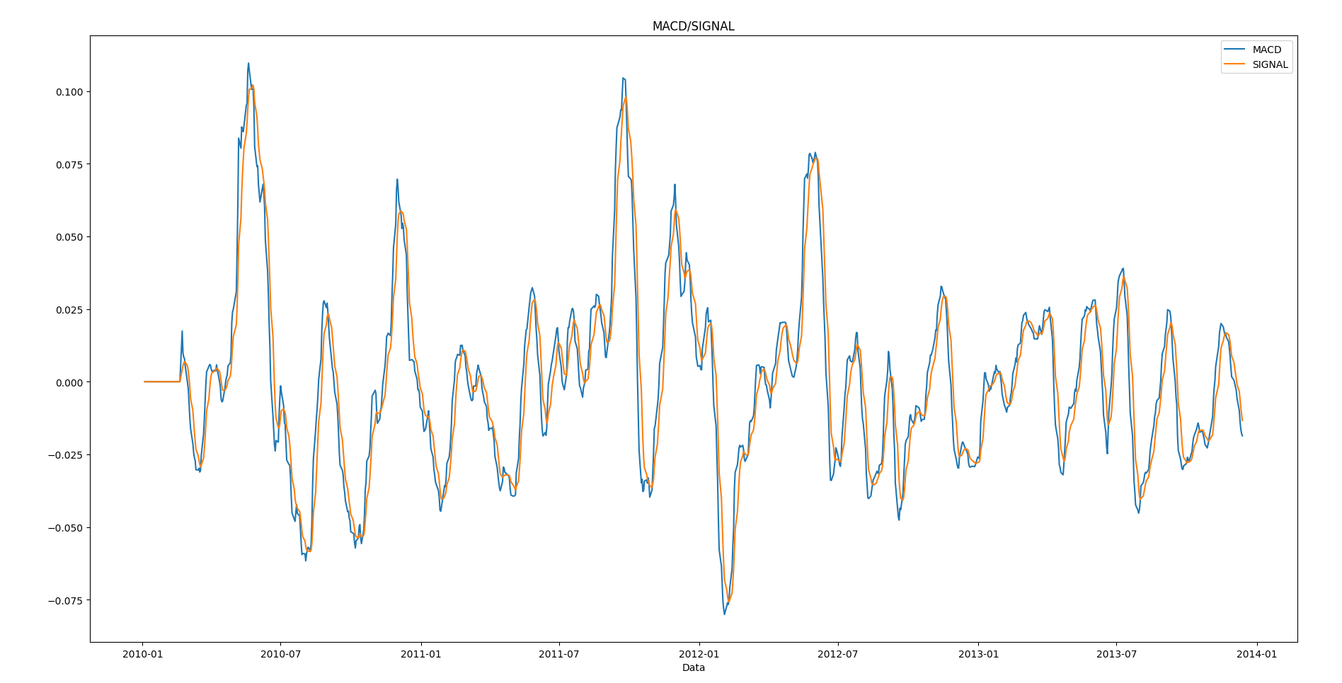

Wykres kursu USD na przestrzeni 2 lat i 8 miesięcy (1000 dni) oraz jego wskaźnik MACD wygląda następująco:

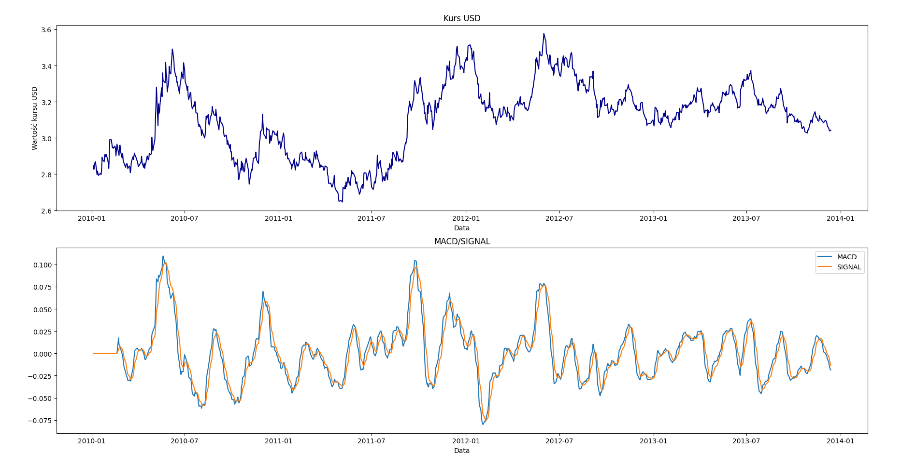

Z wykresów można zauważyć, że czasem parę dni po wzroście kursu, wskaźnik pokazuję, że należy kupić, co nie jest optymalne. Dodatkowo kolejne coraz większe „dołki“ w MACD, gdy trend kursu jest rosnący, może oznaczać, że trend będzie się utrzymywać.

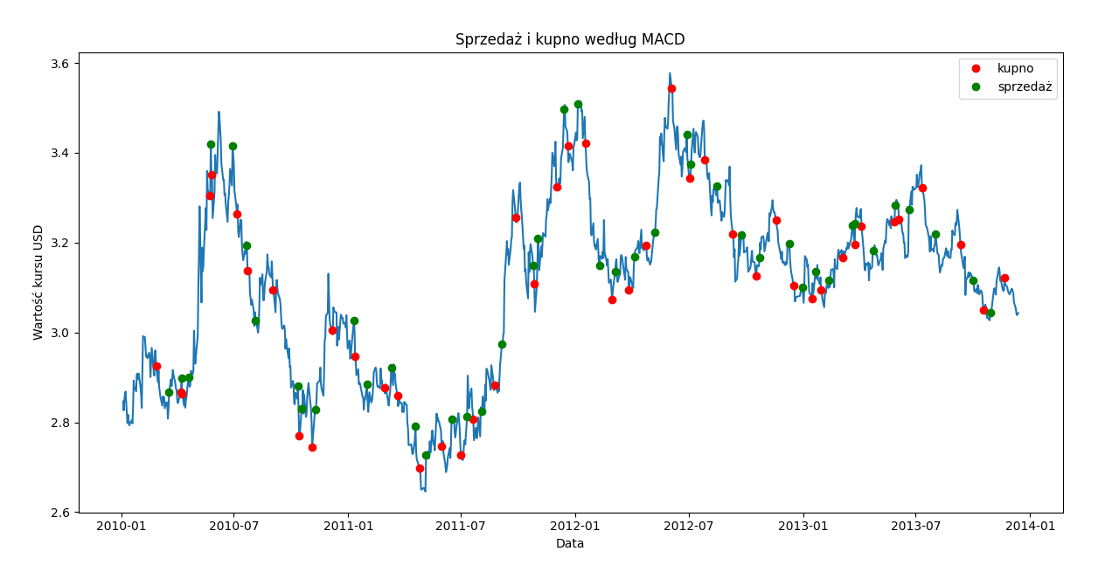Na kolejnym wykresie przedstawione są kupna i sprzedaże określone na podstawie algorytmu MACD.

Kolorem czerwonym zostały oznaczone momenty kupna, a kolorem zielonym momenty sprzedaży.

Można zauważyć opóźnione sygnały w 2013 roku:

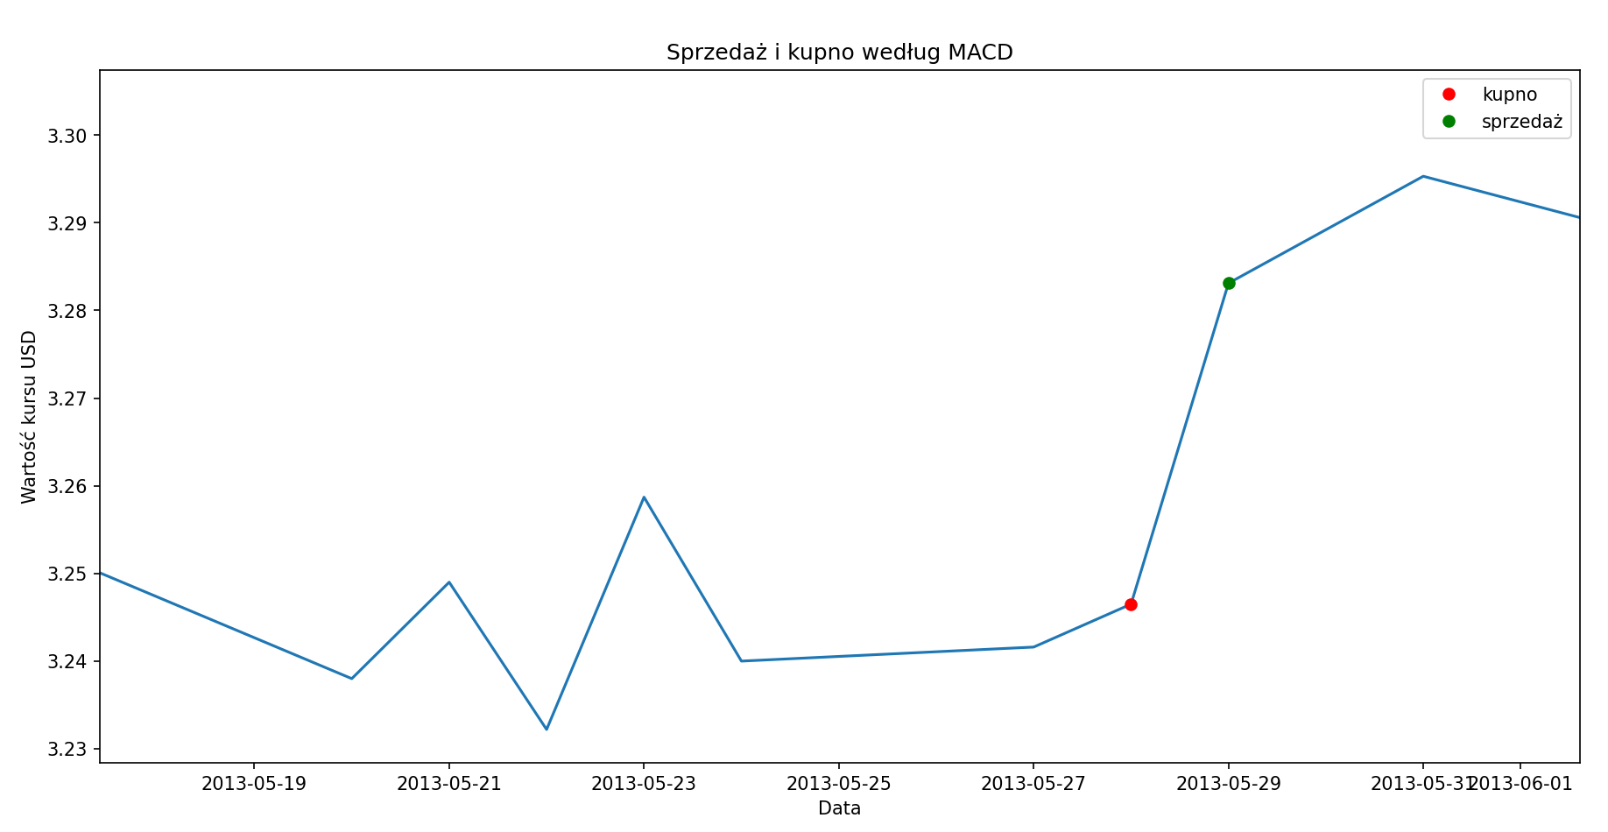

Wskaźnik MACD w tym przypadku, dopiero po paru dniach od wzrostu trendu, sygnalizuje, żeby kupić.

Zazwyczaj jednak wskaźnik szybko reaguje na zmianę trendu. W wielu przypadkach MACD kupuje tanio i sprzedaje drogo:

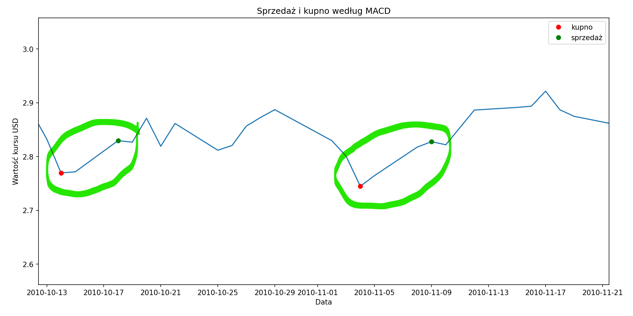

## **Algorytm kupna i sprzedaży z MACD**

Mój algorytm kupowania i sprzedawania działa w prosty sposób:

* Na sygnał kupna, kupuje wykorzystując połowę swojego kapitału
* Na sygnał sprzedaży, sprzedaje połowę posiadanych akcji

**Wyniki kupna i sprzedaży**

Korzystając z mojego algorytmu zwiększyłem swój kapitał o zaledwie 40zł 77gr. Tak niski przychód może być spowodowany niewielkim zróżnicowaniem wartości kursu dolara amerykańskiego oraz spóźnioną reakcją wskaźnika MACD.

Wykres kapitału i wartości zakupionych dolarów amerykańskich w czasie: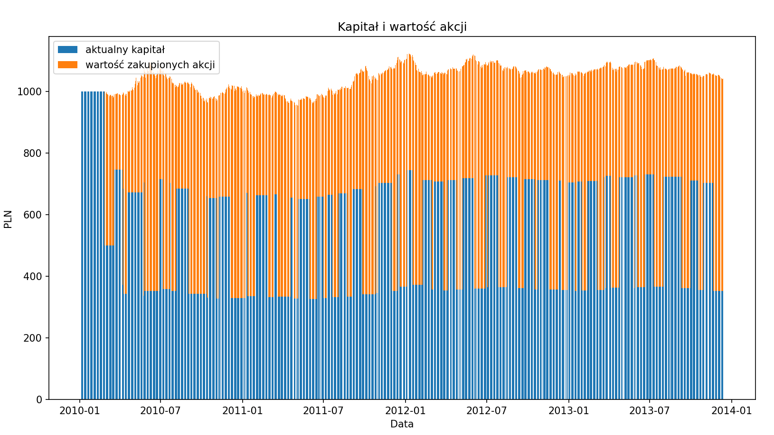

Na podstawie mojego algorytmu zaszły 44 kupna i 45 sprzedaży. Maksymalnie mój kapitał wraz z wartością zakupionych akcji wynosił 1115zł 8 gr, czyli najwięcej z wszystkich dni. Spadł jednak ostatniego dnia do 1040zł 77gr.

**Podsumowanie**

Wskaźnik MACD, jako narzędzie do sygnalizacji kiedy kupować i sprzedawać, nie dawał dużych korzyści w tym zastosowaniu. Zarobił zaledwie 40zł 77gr. Mogło to wynikać ze zbyt prostego algorytmu kupna i sprzedaży oraz z opóźnień w sygnalizacji.